慧享书香公众号使用说明

使用基础为关注《慧享书香》微信公众号

1. 慧分享
2. 本期预告
3. 点击本期预告，微信返回图文消息：如图

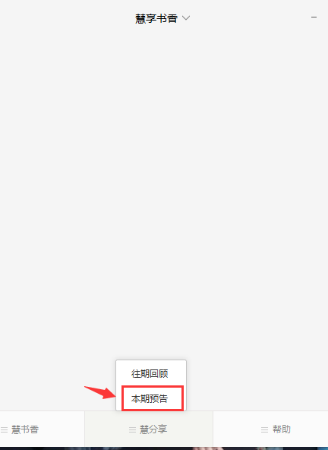

返回图文消息



点击可以浏览



该消息为一般每月一条

1. 往期回顾
2. 点击往期回顾菜单



1. 进入往期回顾页面

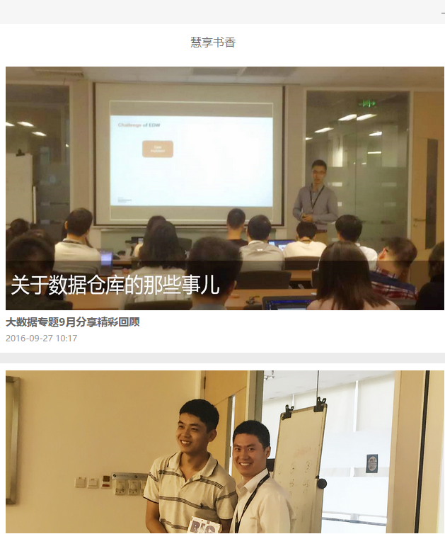

1. 点击可以继续浏览往期回顾新闻

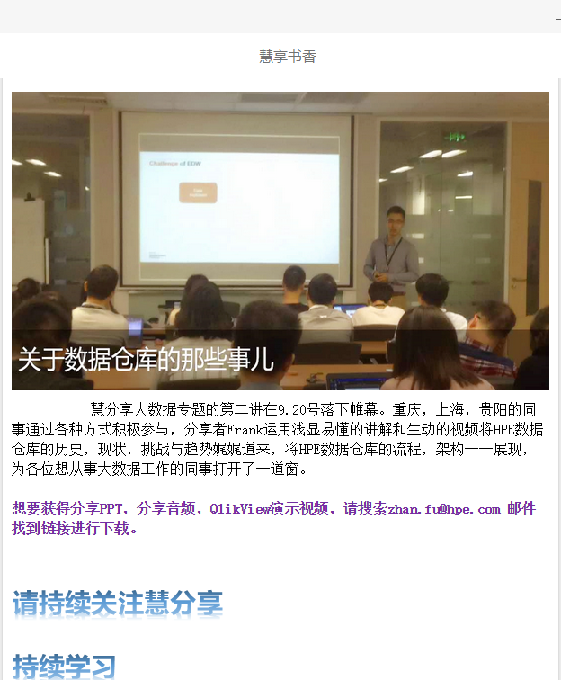

1. 暂无
2. 慧书香
3. 我要荐书
4. 点击我要荐书菜单



1. 进入我要荐书页面

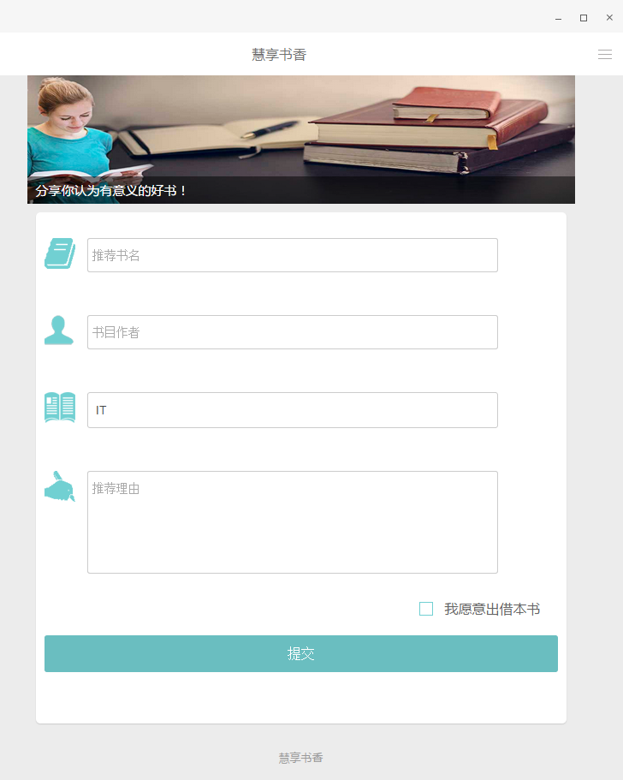

输入你想要推荐的书籍的信息，选择我愿意出借本书则其他用户可以通过微信公众号向你借取本书。不勾选则不会。

推荐书籍增加积分，积分可用于每月兑换奖品

1. 提交后跳转到我要看书页面。
2. 我要看书
3. 点击我要看书



1. 进入我要看书页面

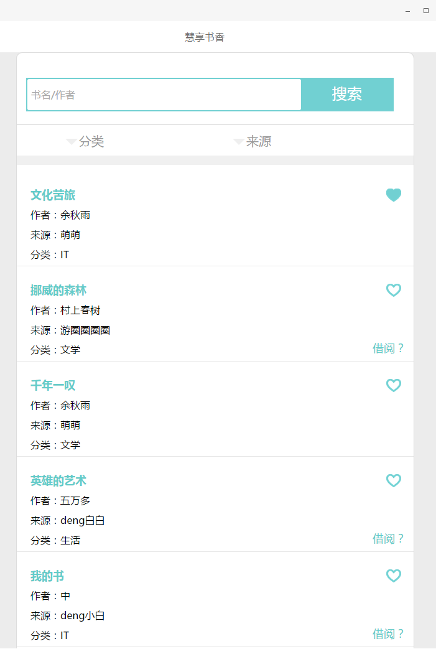

在此页面你可以看到系统提供的书籍信息，你可以点赞和浏览。并且如果该书本提供了借阅并且你感兴趣的话可以提出借阅该书。每个用户每24h可以发出3次借阅的请求。

同时你可以根据分类进行浏览。搜索等等。

1. 点击书本详情

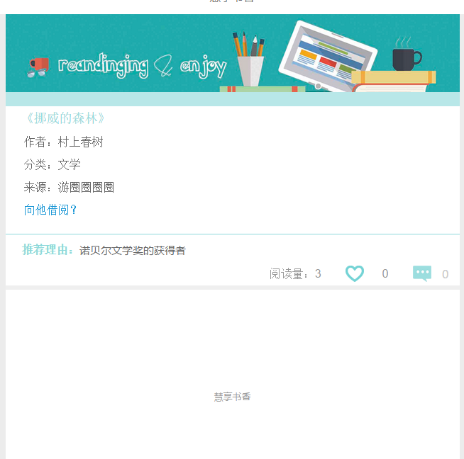

在这里你可以看到书本的浏览量，点赞数量。浏览等。你可以进行点赞和留言，也可以向他借阅。

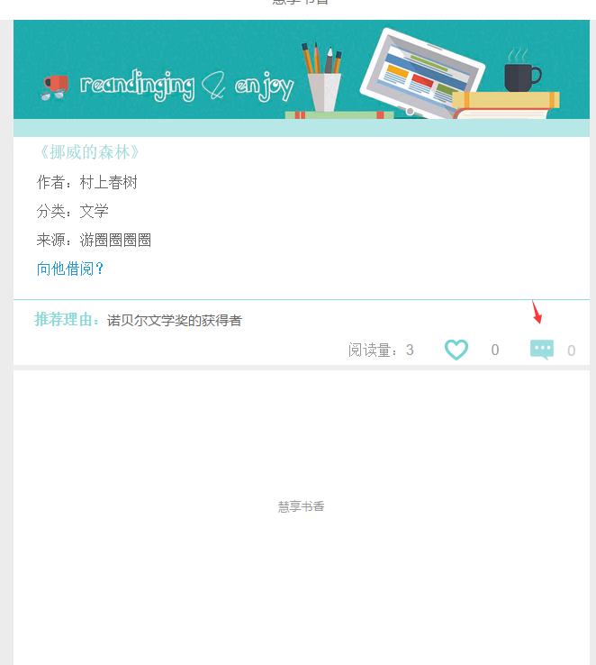

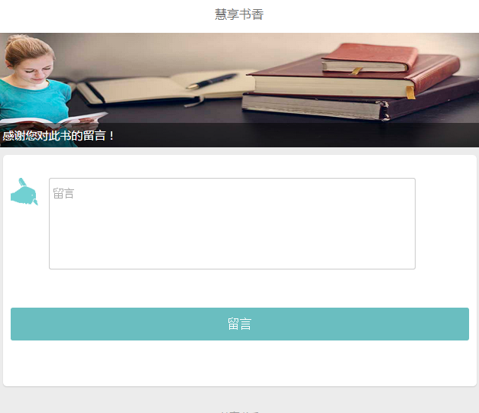

1. 请求增书
2. 点击请求增书



1. 跳转到我要增书页面

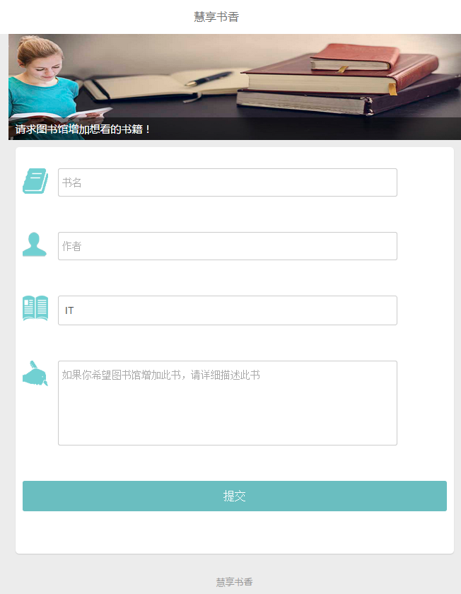

输入基本信息。

输入你想要增加的书本信息。例如你对某一本书感兴趣，那么系统将会收到您的推荐信息，site会根据推荐选择购买相关书籍。

1. 提交
2. 如何借书？
3. 如果你需要的书籍在阅览室。你可以直接到三楼阅览室进行浏览
4. 如果你想要借阅的书籍来自个人，你可以通过点击我要借阅来进行借阅。
5. 流程：

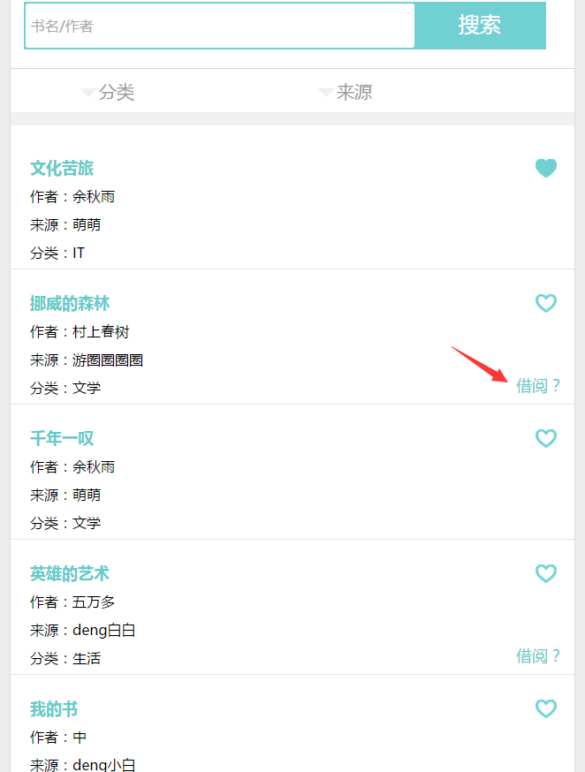

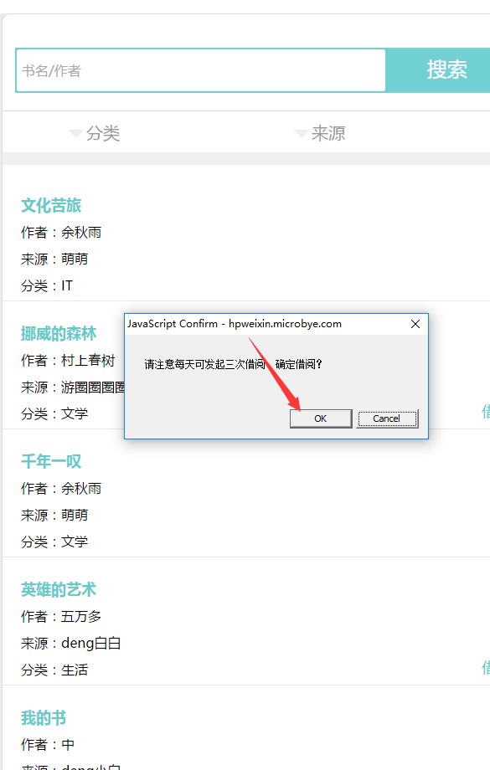

当您发出借书请求后，书主在微信公众号中会收到你的借书请求。如果他对你进行回应的话，你也会在微信公众号中收到借书请求。之后你可以根据他给你的联系方式联系他借书。

1. 如果用人向你借书，你也会收到借书消息。系统希望你热心回复，这可以为你增加积分。积分可以用于兑换奖品。
2. 暂无
3. 帮助
4. 关注我们

进入二维码页面

1. 使用指南

返回基本的公众号使用信息

1. 用户中心

你可以在用户中心中查看自己的借书，荐书记录、

查看积分和经验。

1. 对于本公众号，如果你有任何的问题，可以通过用户中心中的我要反馈向我们提出您宝贵的意见，或者你希望有什么新的功能也可以告诉我们，系统将会根据用户的需求增加新的功能和改进。